2021五年级基础专项之文学文化常识积累

【学习目标】
对文学文化学问进行拓展和积累
完成下列题目。

【学问精讲】
- 中国传统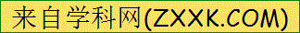节日
（1）春节
每年的正月初一，由上古时代岁首祈年祭祀演化而来，在传承进展中承载了丰厚的历史文化底蕴。新春贺岁围绕祭祝祈年为中心，以除旧布新、迎禧接福、拜神祭祖、祈求丰年等活动形式展开。
链接古诗：爆竹声中一岁除，春风送暖入屠苏。
（2）元宵节
又称上元节、小正月、元夕或灯节，每年农历正月十五日，是中国的传统节日之一。元宵节主要有赏花灯、吃汤圆、猜灯谜、放烟花等一系列传统民俗活动。
链接古诗：东风夜放花千树。更吹落、星如雨。/今年元月时，花与灯依旧。
（3）清明节
每年的四月四日，清明节源自上古时代的春祭活动，是传统的重大春祭节日， 扫墓祭祖与春游郊游是清明节的两大礼俗主题。
链接诗词：清明时节雨纷纷，路上行人欲断魂。/佳节清明桃李笑，野田荒冢只生愁。
（4）端午节
又称端阳节、重午节、午日节、龙舟节、正阳节、浴兰节、天中节等，是中国民间的传统节日，赛龙舟与吃粽子是端午节的两大礼俗主题。
链接古诗：清汗微微透碧纨，明朝端午浴芳兰。/屈子冤魂终古在，楚乡遗俗至今留。
（5）七夕节
又称七巧节、七姐节、女儿节、乞巧节、七娘会、七夕祭、牛公牛婆日、巧夕等，是中国民间的传统节日。拜七姐，祈福许愿、恳求巧艺、坐看牵牛织女星、祈祷姻缘、储七夕水等，是七夕的传统习俗。
链接古诗：七夕今宵看碧霄，牵牛织女渡河桥。/银烛秋光冷画屏，轻罗小扇扑流萤。
（6）中秋节
又称月夕、秋节、仲秋节、八月节、八月会、追月节、玩月节、拜月节、女儿节或团聚节。中秋节自古便有祭月、赏月、拜月、吃月饼、赏桂花、饮桂花酒等习俗，流传至今，经久不息。
链接古诗:不知天上宫阙，今夕是何年。/未必素娥无怅恨，玉蟾清冷桂花孤。

- 汉字字体的演化
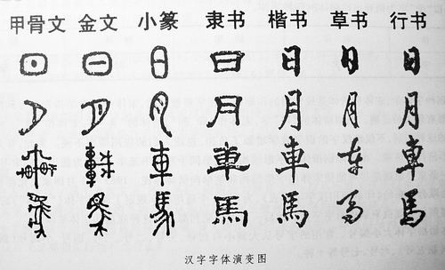

- 出名的书法家及书法作品观赏[来源:Zxxk.Com]
东晋“二王”：（书圣）王羲之/王献之；
楷书四大家：颜真卿/柳公权/欧阳询/赵孟頫；
草书三大家：张芝（草圣）/张旭/怀素
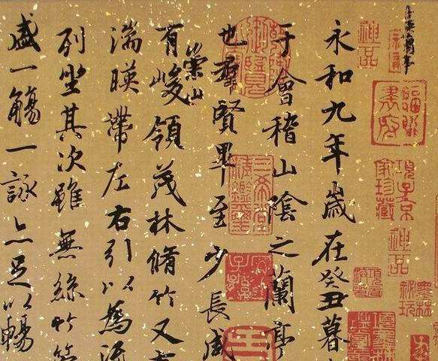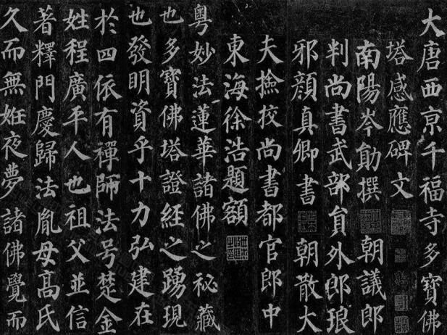

- 四大名著
（1）《三国演义》
①作者：元末明初的罗贯中。中国第一部长篇章回体小说,所见刊本以明嘉靖本最早，分24卷，240则。清初毛宗岗父子又做了一些修改，并成为现在最常见的120回本。
②主要人物
诸葛亮：作者心目中的“贤相”的化身，他具有“鞠躬尽瘁，死而后已”的高风亮节，具有近世济民再造太平盛世的雄心壮志，而且作者还给予他呼风唤雨、神机妙算的奇异本领。
曹操：是一位奸雄，他生活的信条是” 宁教我负天下人，不教天下人负我”，既有雄才大略，又残暴奸诈，是一个政治野心家阴谋家，这与历史上的真曹操是不可混同的。“煮酒论英雄”、“望梅止渴”等都与他有关。
关羽：义重如山、威猛刚毅，过五关斩六将、单刀赴会；但他也傲慢自大，最终“败走麦城”。
刘备：被作者塑造成为仁民爱物、礼贤下士、知人善任的仁君典型。他“三顾茅庐”，终于请来诸葛亮辅佐。
③主要事件
桃园三结义、火烧赤壁、草船借箭、孔明借东风 、 关羽过五关斩六将、诸葛亮智用空城计。
（2）《水浒传》
①作者是元末明初的施耐庵。全书以描写农夫战争为主要题材，塑造了宋江、吴用、李逵、武松、林冲、鲁智深等梁山英雄，揭示了当时的社会抵触。故事曲折、语言生动、人物性格鲜亮，具有很高的艺术成就。
②主要人物及其外号：智多星吴用、玉麒麟卢俊义、准时雨宋江、黑旋风李逵、行者武松、豹子头林冲、花和尚鲁智深。[来源:学#科#网Z#X#X#K]
（3）《西游记》
①作者是明朝的吴承恩。小说共一百回，以民间传奇唐僧西天取经的故事创作而成。西游记前七回叙述孙悟空出世，有大闹天宫等故事。此后写孙悟空随唐僧西天取经，沿途除妖降魔、战胜困难的故事。书中唐僧、孙悟空、猪八戒、沙僧等形象刻画生动，规模宏大，结构完整，是中国古典小说中宏大的浪漫主义文学作品。
②主要人物
唐僧：信念坚决、慈善为怀
孙悟空：神通宽敞、嫉恶如仇
猪八戒：好吃懒做、忠厚可爱
沙和尚：忠厚老实、任劳任怨
牛魔王、红孩儿、白骨精、玉兔精、黑熊精等
（4）《红楼梦》
①
别名《石头记》。共一百二十回，前八十回由曹雪芹作，后四十回一般认为是高鹗所写。以贾宝玉和林黛玉的爱情悲剧为主线，通过对贾、史、王、薛四大家族荣衰的描写，展示了宽敞的社会生活视野，森罗万象，囊括了多姿多彩的世俗人情。人们称《红楼梦》内蕴着一个时代的历史容量，是封建末世的百科全书。
②主要人物
林黛玉：生性孤傲，天真率直，蔑视功名权贵，与宝玉同为封建的叛逆者。
王熙凤：精明强干，贾府的实际大管家，极尽权术机变，残忍阴毒之能事。
贾宝玉：封建叛逆者。他厌恶封建社会的仕宦道路，反对“男尊女卑”的封建道德观念。
薛宝钗：容貌美丽，肌骨莹润，举止娴雅。她热衷于“仕途经济”，劝宝玉去会会做官的 。她恪守封建妇德，而且城府颇深，能笼络人心，得到贾府上下的夸赞。
刘姥姥：和善正直，聪慧能干，很重情义，而且有那种坚韧不拔的毅力。

【例题讲解】
例1．完成下列题目
（1）兰亭序是下列__________书法家的代表作品。
A.王羲之 B.王献之 C.柳公权 D.颜真卿
（2）有“草圣”之称的书法家是__________。
（3）成语“颜筋柳骨”中的两个书法家分别是__________、__________。

【答案】
（1）A
（2）张旭
（3）颜真卿、柳公权

例2．完成下列题目。
（1）请说出我国传统的节日有哪些？并说出这些节日具体的时间。

（2）跟牛郎织女有关的传统节日是？你知道这个节日有什么习俗吗？

【答案】
（1）春节（正月初一）元宵节（正月十五）清明节（四月四日）端午节（五月初五）七夕节（七月初七）中秋节（八月十五）
（2）七夕节。穿针乞巧、喜蛛应巧、晒书、晒衣裳等。

例3． 完成下列题目。
（1）说说中国古代汉字演化的过程。

（2）我国最早的全国统一的规范文字是（ ）
A.甲骨文B.小篆C.隶书D.楷书

【答案】
（1）甲骨文到金文到小篆到隶书到楷书再到草书、行书。
（2）B

例4．阅读《鲁智深拳打镇关西》片段，完成下列题目。
郑屠右手拿刀，左手便来要揪鲁达，被这鲁提辖就势按住左手，赶将入去，望小腹上只一脚，腾地踢倒在当街上。鲁达再入一步，踏住胸脯，提起那醋钵儿大小拳头，看着这郑屠道：“洒家始投老种经略相公，做到关西五路廉访使，也不枉了叫做‘镇关西’！你是个卖肉的操刀屠户，狗一般的人，也叫做‘镇关西’！你如何强骗了金翠莲？”扑的只一拳，正打在鼻子上，打得鲜血迸流，鼻子歪在半边，却便似开了个油酱铺，咸的、酸的、辣的一发都滚出来。郑屠挣不起来，那把尖刀也丢在一边，口里只叫：“打得好！”鲁达骂道：“直娘贼！还敢应口！”提起拳头来就眼眶际眉梢只一拳，打得眼棱缝裂，乌珠迸出，也似开了个彩帛铺，红的、黑的、紫的都绽将出来。两边看的人是惧怕鲁提辖，谁敢向前来劝。郑屠当不过，计饶。鲁达喝道：“咄！你这个破落户！若只和俺硬到底，洒家倒饶了你！你如今对俺计饶，洒家偏不饶你！”又只一拳，太阳上正着，却似做了一个全堂水陆道场，磬儿、钹儿、铙儿一齐响。鲁达看时，只见郑屠挺在地上，口里只有出的气，没了入的气，动弹不得。鲁提辖假意道：“你这厮诈死，洒家再打！”只见面皮慢慢的变了。鲁达寻思道：“俺只希望痛打一顿，不想三拳真个打死了他。洒家须吃官司，又没人送饭，不如及早撒开。”拔步便走，回头指着郑屠户道：“你诈死，洒家和你慢慢理会！”一头骂，一头大踏步去了。
（1）这段文字描写人物运用的主要方法是（ ）(多选)
A.肖像描写 B.语言描写 C.动作描写 D.心理描写
（2）鲁提辖打郑屠户三拳之前说的几句话是了？

（3）文章描写鲁提辖的“三拳”运用了三个比方，分别从哪个角度去形容？（ ）
A.从旁观者的味觉、视觉、听觉角度
B.从鲁提辖的味觉、视觉、听觉角度
C.从作者的味觉、视觉、听觉角度
D.从郑屠的味觉、视觉、听觉角度
（4）鲁提辖明知郑屠户已经被打死了，为什么还要说“你诈死，洒家和你慢慢理会”？从中看出鲁提辖具有什么性格特征？

【答案】
（1）BCD
（2）交代打郑屠户的缘由，使鲁提辖三拳打得有理有据
（3）D
（4）为了掩盖已经打死郑屠户的事，从中看出鲁提辖粗中有细，有勇有谋的性格特征。

例5．完成下列题目。[来源:学科网]
（1）字谜“有耳就能听”的谜底是（ ）
A.卯 B.舌 C.龙 D.闻
（2）清明时节雨纷纷，路上行人欲断魂描写的是（ ）节日。
（3）诗佛（ ） 诗鬼（ ）
诗仙（ ） 诗豪（ ）
诗圣（ ） 诗囚（ ）
（4）写出下列作品的作者[来源:学科网]
《三国演义》（ ）
《红楼梦》 （ ）
《水浒传》 （ ）
《西游记》 （ ）

【答案】
（1）D
（2）清明
（3）王维 李贺 李白 刘禹锡 杜甫 孟郊
（4）罗贯中 曹雪芹 施耐庵 吴承恩

例6．阅读《林教头见差拨》，完成下列题目。
只说公人将林冲送到沧州牢城营内来，营内收管林冲，发在单身房里听候点视。却有一般的罪人，都来看觑他，对林冲说道：“此间管营，差拨，都格外害人，只是要诈人钱物。若有人情钱物送与他时，便觑的你好；若是无钱，将你撇在土牢里，求生不生，求死不死。若得了人情，入门便不打你一百杀威棒，只说有病，把来寄下；若不得人情时，这一百棒打得个七死八活。”林冲道：“众兄长如此指教，且如要使钱，把多少与他？”众人道：“若要使得好时，管营把五两银子与他，差拨也得五两银子送他，格外好了。”
正说之间，只见差拨过来问道：“那个是新来的配军？”林冲见问，向前答应道：“小人便是。”那差拨不见他把钱出来，变了面皮，指着林冲便骂道！“你这个贼配军！见我如何不下拜，却来唱喏！你这厮可知在东京做出事来！见我还是大刺刺的！我看这贼配军满脸都是饿纹，一世也不发迹！打不死，拷不杀顽囚！你这把贼骨头，好歹落在我手里，教你粉骨碎身！少间叫你便见功效！”把林冲骂得一佛出世，那里敢抬头应答。众人见骂，各自散了。
林冲等他发作过了，去取五两银子，陪着笑脸告道：“差拨哥哥，些小薄礼，休言稍微。”差拨看了道：“你教我送与管营和俺的，都在里面？”
林冲道：“只是送与差拨哥哥的；另有十两银子，就烦差拨哥哥送与管营。”差拨见了，看着林冲笑道：“林教头，我也闻你的好名字。端的是个好男子！想是高太尉陷害你了。虽然目下暂时受苦，久后必定发迹。据你的大名，这表人物，必不是等闲之人，久后必做大官！”林冲笑道：“总赖顾。”差拨道：“你只管放心。”又取出柴大官人的书礼，说道：“相烦老哥将这两封书下一下。”差拨道：“即有柴大官人的书，苦恼做甚？这一封书直一锭金子。我一面与你下书。少间管营来点你，要打一百杀威棒时，你便只说你‘一路有病，未曾痊可’。我自来与你支吾，要瞒生人的眼目。”林冲道：“多谢指教。”差拨拿了银子并书，离了单身房，自去了。林冲叹口气道：“‘有钱可以通神，’此语不差！端的有这般的苦处！”

（1）下列对小说的分析和概括，不正确的两项是（ ）
A.小说写了林冲发配沧州、初入劳营的一段情节，作者将笔墨集中在林冲见差拨的细节描写上。
B.差拨一见林冲就破口大骂，是因为林冲只是唱喏，没有及早把柴大官人给管营等的书礼拿出来。
C.小说借“有钱可以通神”这句话，揭示了当时社会的世态人情，也表达了林冲的感慨和无奈。
（2）小说第一段写林冲刚到牢营，就有犯人介绍牢营的情况，这样写有什么作用？

（3）差拨是一个什么样的人？

（4）对第三段“林冲等他发作过了，去取五两银子，陪着笑脸告道”这句话，表现了林冲什么样的性格和心理。（写出两点即可）

【答案】
（1）B
（2）①概括介绍牢营情况，交代人物活动的环境。 ②为后面的情节进展作铺垫，制造悬念，使故事产生波澜。
（3）差拨是个利用职权诈取钱财的势利小人
（4）①谨慎当心。②沉着冷静。③隐忍顺从。④顾及颜面。（意对即可）

【课堂小练】
1．完成下列题目。 （1）诸葛亮与周瑜联手指挥的一场有名的以少胜多的战例，是 ____________________；再说出诸葛亮挥泪斩马谡是因为____________________一事。
（2）《三国演义》中的人物许多都有绰好，如“水镜先生”是____________________、“卧龙”是____________________、“凤雏”是____________________ 、“美髯公”是____________________、“小霸王”是____________________ 、“常胜将军”是____________________。
（3）《三国演义》中忠义的化身是____________________ ，我们所熟知的他忠、义、勇、谋、傲的事情分别有：____________________、____________________ 、____________________ 、____________________ 、____________________ 。
（4）纶巾羽扇，身衣鹤氅，素履皂绦，面如冠玉，唇若抹朱，眉清目朗，身长八尺，飘飘然有神仙之概。这句话描写的人物是谁？用三个词概括性格特点。
以上内容仅为本文档的试下载部分，为可阅读页数的一半内容。如要下载或阅读全文，请访问：https://d.book118.com/127125141121006054

